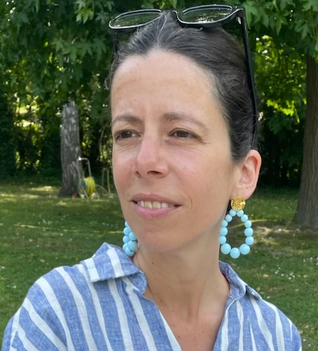
ALBANE WURTZ
Journaliste



Italien : Notions
Espagnol : Notions
Anglais : Bilingue
LANGUES
Juin 2001 | Troyes
- Feb. 2018
BACCALAURÉAT L mention AB
ÔME / UNIVERSITÉ OU ÉCOLE
O FACULTAD
/ COURS OBTENU

Juin 2003 | Bordeaux
- Feb. 2018
DEUG LEA Anglais-Italien
Diplômée en juin 2007 | Paris
- Feb. 2018
Ecole supérieure de journalisme
FORMATION

- Au service de la communication externe, réalisation d’interviews, d’articles et de dossiers pour le site tf1pro.
- Enquête / casting / plateau pour l’émission Toute une histoire et pour Jour après Jour diffusées sur France2 et présentées par Jean-Luc Delarue.
Janvier - Septembre 2008 | Boulogne-Billancourt
Novembre 2005 - Septembre 2006 | Paris
Journaliste casteuse – Stage et CDD | Réservoir Prod
Journaliste web – CDD | TF1
- Rédaction d’articles de presse quotidienne départementale d’abord en tant que localière à Troyes puis spécialisée en faits divers et justice.
- Participation ponctuelle au supplément hebdomadaire culturel ainsi qu’aux manifestations d’ampleur.
- Requise ponctuellement sur de la mise en page, de la mise en ligne, de la production de vidéos, de face caméras…

Journaliste localière spécialisée en faits divers et justice, je viens de m’installer à Pontoise à la faveur de la mutation de mon conjoint. Très curieuse et ouverte, je suis toute disposée à répondre à de nouveaux défis et à mettre mes compétences acquises dans mon métier, ainsi que ma passion, au service d’autres causes. Férue d’écriture, d’art, de rencontres, je suis une amoureuse de la vie.
Avril 2014 – Octobre 2025 | Troyes
Journaliste – CDI | L’EST ECLAIR
albane.wurtz@gmail.com
email

Montage vidéo

Sens de l’accueil

EXPÉRIENCES PROFESSIONNELLES

CONTACT
Sens de l’écoute
Ecriture

COMPÉTENCES
Travail d’équipe

Pontoise, France
+33 7 77 99 16 55
PROFIL

©AZURIUS – Modeles-de-cv,com

